Consejos de Ciberseguridad
para navegar en la web

EVITA EXPONER DEMASIADA INFORMACIÓN PERSONAL O DATOS SENSIBLES EN REDES SOCIALES

Limita la cantidad de información personal que compartes en redes sociales, como tu fecha de nacimiento, dirección o números de teléfono.

NO FACILITES DATOS SENSIBLES COMO CLAVES, CONTRASEÑAS, TARJETAS, TOKENS, CÓDIGOS DE SEGURIDAD Y DEMÁS DATOS PERSONALES

Mantén tus datos personales y financieros protegidos.

Cuanta menos información compartas, menor será el riesgo de que se utilice de manera malintencionada.

No compartas información confidencial a través de sitios web no seguros o correos electrónicos no verificados.

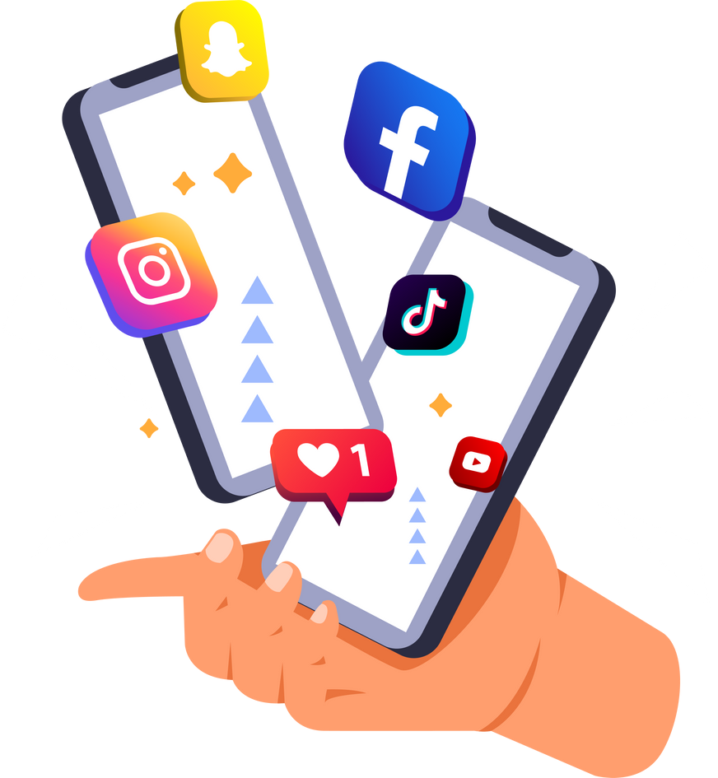
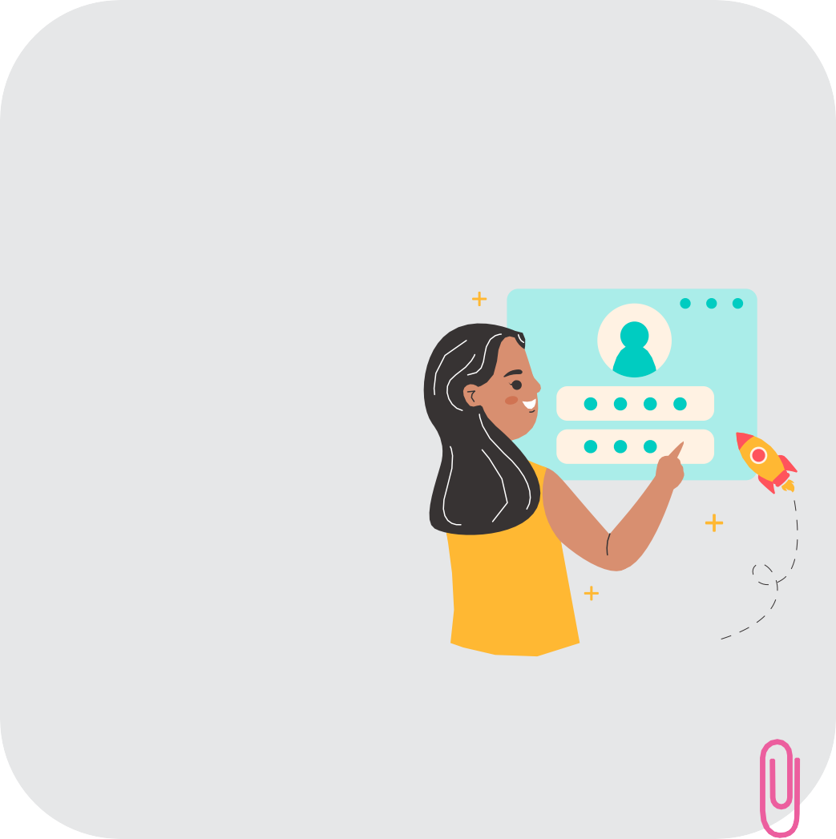

www.micitt.go.cr
Más información

csirt@micitt.go.cr

(506) 2539-2200

